DUM_024_ / VYDMUCHOV / LICHÁ (BURDOVÁ) / ČLOVĚK A SPOLEČNOST /2012
Anotace | Pracovní listy 1 – 3 zobrazují důležité instituce v místě žákova bydliště a obsahují nácvik orientace v mapě města.
Autor | Mgr. Eva Lichá (Burdová)
Sada DUM | Člověk a společnost
Předmět | Věcné učení
Očekávaný výstup | Žák by měl dokázat vyřizovat své osobní záležitosti, v případě potřeby požádat o radu.
Klíčová slova | Karviná, nemocnice, magistrát, náměstí, orientace na mapě
Druh učebního materiálu | Pracovní listy
Cílová skupina | Žák ZŠS, 9., 10. ročník
Stupeň a typ vzdělávání | 2. stupeň, Základní škola speciální
Ověřeno | Datum 23. 5. 2012 třída IX. E pracoviště Vydmuchov
Zdroj | www.mapy.cz
STEZKY KARVINOU_- pracovní listy
http://www.mapy.cz/#x=18.566892&y=49.853661&z=12&d=muni_4599_1&t=s&q=karvin%C3%A1&qp=9.549106_47.864290_21.517027_51.459729_6

Stezky Karvinou - pracovní list 1

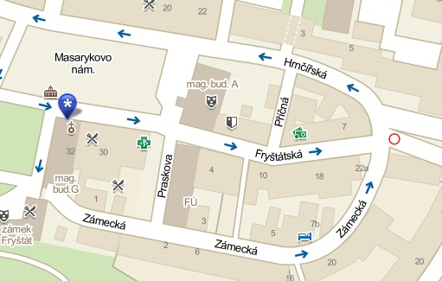

1/ Jak se jmenuje náměstí v Karviné?

2/ Znáš některé historické objekty na náměstí nebo poblíž?

3/ Najdi ulici Fryštátská, která vede k náměstí. Víš, jak se jmenuje část Karviné, ve které je historické centrum města?

Stezky Karvinou - pracovní list 2

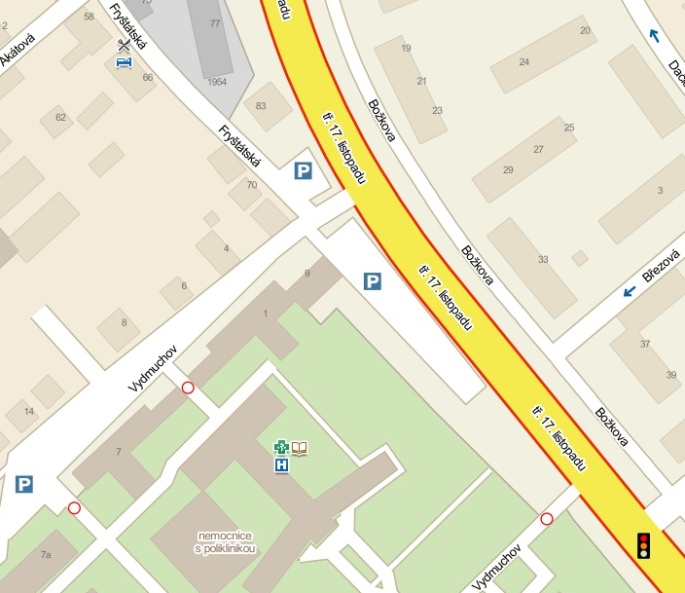

1/ Najdi na mapě nemocnici a zakroužkuj její symbol.
2/ Na jaké je ulici?

3/ Jak se jmenuje hlavní cesta vedoucí Karvinou?

4/ Najdi na ulici Fryštátská symbol restaurace.
Stezky Karvinou - pracovní list 3

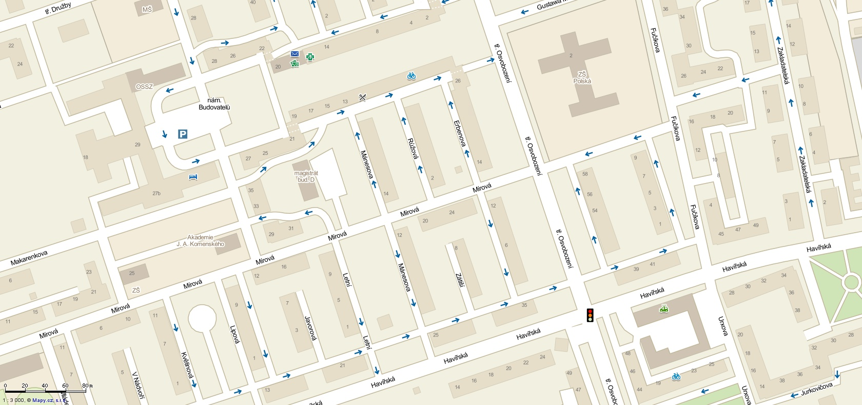

1/ Najdi na mapě náměstíBudovatelů (zakroužkuj).
2/ Popiš cestu z ulice Havířská k budově magistrátu.
3/ Vypiš názvy ulic, kterými cestou projdeš:

Teď už se vyznáš.

